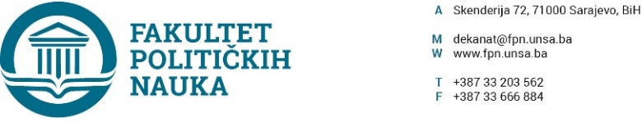
Broj: 02-1- 990 -1/19
Datum, 12.09.2019. godine

Na osnovu člana 50. stav (1), 52.stav (1) i 135.stav (3) Zakona o visokom obrazovanju („Službene novine Kantona Sarajevo“ broj:33/17), člana 59.tačka g), 104. stav(2) tačka a),b) i c), 138.stav (3) i 140. Statuta Univerziteta u Sarajevu (broj:01-1101-97/18 od 19.17.2018. godine), člana 2.stav (2) tačka b) i 3.stav (3) Pravilnika o postupku predlaganja, ocjene, usvajanja novihi izmjene postojećih studijskih programa i nastavnih planova i programa na Univerzitetu u Sarajevu (broj:01-1101-97/18 od 19.12.2018.godine) prijedloga odsjeka Sigurnosne i mirovne studije Fakulteta, po prethodnoj saglasnosti sekretara, Vijeće Fakulteta političkih nauka Univerziteta u Sarajevu na sjednici održanoj 12.09.2019. godine donosi

ODLUKU
O izmjeni i dopuni Nastavnog plana i programa

Član 1.
Usvaja se izmjena i dopuna Nastavnog plana i programa jednogodišnjeg interdisciplinarnog master studija “Nacionalna sigurnost i demokratsko društvo” (4+1) Fakulteta političkih nauka Univerziteta u Sarajevu.
Član 2.
Sastavni dio ove Odluke je jedinstveni kompletirani Nastavni plan i program jednogodišnjeg interdisciplinarnog master studija “Nacionalna sigurnost i demokratsko društvo” (4+1) Fakulteta političkih nauka Univerziteta u Sarajevu.
Član 3.
Ova Odluka se u skladu sa Zakonom o visokom obrazovanju i Statutom Univerzita u Sarajevu, dostavlja Senatu Univerziteta u Sarajevu na dalje postupanje.
Član 4.
Odluka stupa na snagu danom donošenja, a primjenjuje se nakon davanja konačne saglasnosti Senata Univerziteta u Sarajevu, počevši od studijske 2019/2020. godine.
Obrazloženje: Odsjek Sigurnosne i mirovne studije, predložio je izmjene i dopune Nastavnog plana i programa jednogodišnjeg interdisciplinarnog master studija “Nacionalna sigurnost i demokratsko društvo” (4+1), što je Vijeće Fakulteta podržalo na sjednici održanoj 12.09.2019.godine i odlučeno je kao u gore navedenom.
Dostaviti:
- Senat Univerziteta u Sarajevu;
- Materijal za Vijeće;
- Služba za nastavu i rad sa studentima;
- a/a DEKAN

Akt obradila: Umihana Mahmić _________________
Akt kontrolisao i odobrio: prof.dr. Mirza Smajić Prof.dr. Šaćir Filandra

